<到云>移动端产品需求文档

小组成员：林俊杰、陈泽凯、廖鑫颖、陈建杉

版本修改页

|  |  |  |  |
| --- | --- | --- | --- |
| **版本号** | **修订人** | **修订日期** | **修订描述** |
| V01 | 林俊杰 | 2020.03.08 | 制定一个粗略的产品需求文档 |
|  |  |  |  |
|  |  |  |  |

**目录**

**1. 引言 4**

**1.1 目的 4**

**1.2 背景 5**

**1.3 定义 5**

**1.3.1 前端 5**

**1.3.2 后端 5**

**1.3.3 数据库 5**

**2. 项目概述 6**

**2.1 产品结构图 6**

**2.2 产品信息结构图 6**

**2.3 用户 6**

**2.4 业务流程 7**

**2.5 全局说明 7**

**3. 功能详细需求 8**

**3.1 班课 8**

**3.1.1 加入班课 8**

**3.1.2 创建班课 8**

**3.1.3 查看成员 8**

**3.1.4 查看班课 8**

**3.1.5 搜索 9**

**3.1.6 签到 9**

**3.2 我的 9**

**3.2.1 我的主页 9**

**3.2.2 用户信息 9**

**3.2.3 帮助 9**

**3.2.4 关联手机/邮箱 10**

**3.2.5 修改密码 10**

**4. 非功能需求 10**

**4.1 观感 10**

**4.2 易用性 10**

**4.3 安全性 10**

**4.4 可维护性 10**

# 1. 引言

## 1.1 目的

本文档是“到云”系统的需求说明文档，主要作为确认需求以及系统分析设计的依据。文档详尽说明了这一软件产品的需求和规格，这些规格说明是进行设计的基础，也是编写测试用例和进行系统测试的主要依据。同时，该文档也是用户确定软件功能需求的主要根据。

## 1.2 背景

在高校里,课堂考勤在教学管理中至关重要。课堂考勤情况通常与学生成绩息息相关。高校中常使用的考勤方式,主要是教师点名和学生签到,这样的方式既浪费课堂时间又效率低，还容易出现各种问题。并且考勤结果需要进行人工录入统计,麻烦且费时费力,很容易出现误差。因此，将“互联网+考勤”成为了大势所趋。

随着科技更新换代,各种签到方案竞相涌出。例如打卡考勤和指纹考勤,此两种考勤方式在某种程度起到了作用,但是由于教室众多,且学生多时造成拥挤,不能真正普及;此外,基于人脸识别的课堂签到系统,需要进行大量的图片识别、处理,而大量图像传输流量并不适用于数量巨大的实时签到。所以设计实现一个方便快捷、适合高校使用的签到系统亟待解决。

因此， 本次待开发的软件为课堂签到系统。但这个系统不仅仅只能用来签到，还能记录学生们的课堂表现，帮助老师更加直观高效地管理课堂。

## 1.3 定义

### 1.3.1 前端

Vue框架：是一套用于构建用户界面的渐进式框架。与其它大型框架不同的是，Vue 被设计为可以自底向上逐层应用。Vue的核心库只关注视图层，不仅易于上手，还便于与第三方库或既有项目整合。另一方面，当与[现代化的工具链](https://cn.vuejs.org/v2/guide/single-file-components.html)以及各种[支持类库](https://github.com/vuejs/awesome-vue#libraries--plugins)结合使用时，Vue 也完全能够为复杂的单页应用提供驱动。

Element-UI：基于Vue2.0开发的一个组件库,提供了丰富的PC端组件。

### 1.3.2 后端

Node.js：是一个基于 Chrome V8 引擎的 JavaScript 运行环境。 Node.js 使用了一个事件驱动、非阻塞式 I/O 的模型。Node 是一个让 JavaScript 运行在服务端的开发平台，它让 JavaScript 成为与PHP、Python、Perl、Ruby 等服务端语言平起平坐的脚本语言。发布于2009年5月，由Ryan Dahl开发，实质是对Chrome V8引擎进行了封装。Node对一些特殊用例进行优化，提供替代的API，使得V8在非浏览器环境下运行得更好。V8引擎执行Javascript的速度非常快，性能非常好。Node是一个基于Chrome JavaScript运行时建立的平台， 用于方便地搭建响应速度快、易于扩展的网络应用。Node 使用事件驱动， 非阻塞I/O 模型而得以轻量和高效，非常适合在分布式设备上运行数据密集型的实时应用。

### 1.3.3 数据库

MySQL：是最流行的关系型数据库管理系统，在 WEB 应用方面 MySQL 是最好的 RDBMS(Relational Database Management System：关系数据库管理系统)应用软件之一。关系数据库将数据保存在不同的表中，而不是将所有数据放在一个大仓库内，这样就增加了速度并提高了灵活性。MySQL所使用的 SQL 语言是用于访问数据库的最常用标准化语言。由于其体积小、速度快、总体拥有成本低，尤其是开放源码这一特点，一般中小型网站的开发都选择 MySQL 作为网站数据库。

# 2. 项目概述

## 2.1 产品结构图

|  |  |  |
| --- | --- | --- |
| 频道 | 页面 | 说明 |
| 我的 | 我的主页 | 展示用户的昵称、积分等信息 |
| 帮助 | 软件使用教程 |
| 用户信息 | 用户的具体信息 |
| 设置 | 检查更新、关于我们等等 |
| 发现 | 课程圈 | 用户可以在这发布消息 |
| 班课 | 我加入的班课 | 学生加入 |
| 我创建的班课 | 老师已创建 |
| 搜索 | 搜索与自己有关的班课 |
| 创建班课 | 老师新创建 |

## 2.2 产品信息结构图

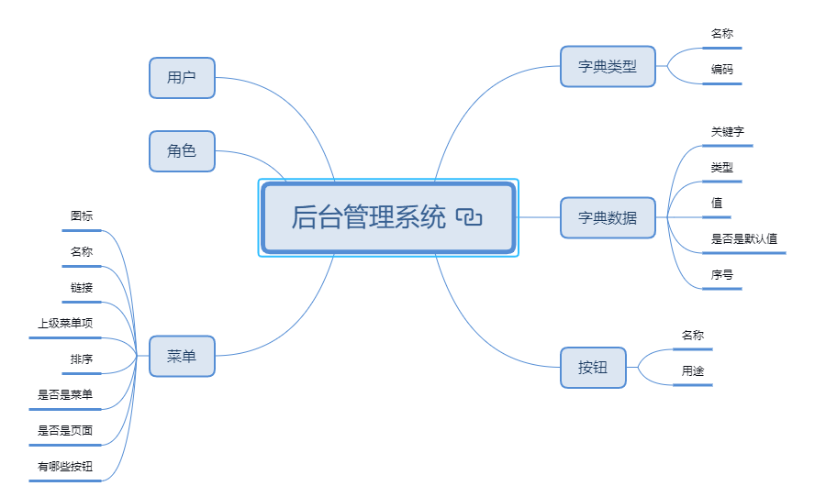

## 2.3 用户

|  |  |  |
| --- | --- | --- |
| 角色 | 功能 | 特点 |
| 老师 | 创建班课、发布课程消息、修改课程、发布签到、查看学生信息、修改个人信息 |  |
| 学生 | 加入班课、查看消息、签到、修改个人信息 |  |



## 2.4 业务流程

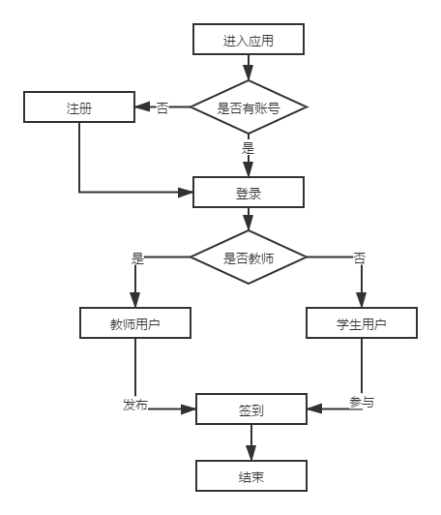

## 2.5 全局说明

本系统中，所有用户都需要登录后才能进入系统进行操作，因此如果没有账号，则会被要求注册。在登录页面有忘记密码选项，用户可以根据自己的预留信息修改密码。对于每个用户而言，都能修改自己的个人信息，例如修改昵称、更换头像等。

# 3. 功能详细需求

## 3.1 班课

### 3.1.1 加入班课

用户场景：学生用户点击“班课”页面右上角的“+”，选择“使用班课号加入班课”，页面上会增加这个新加入的班课选项卡。

优先级：高

业务流程：无

输入/前置条件：教师需要先创建班课

### 3.1.2 创建班课

用户场景：教师用户点击“班课”页面右上角的“+”，选择“创建班课”，页面会跳转到创建新课程的页面。教师输入相关信息，点击“创建完成”。

优先级：高

业务流程：无

输入/前置条件：教师用户、管理员用户

### 3.1.3 查看成员

用户场景：教师用户点击“班课”页面的“我创建的”，点击班课标签页，跳转出班课成员的信息；再点击其中一个成员标签页，可以看到该成员的详细信息

优先级：中

业务流程：无

输入/前置条件：班课需要提前创建；成员信息已经保存在后台

### 3.1.4 查看班课

用户场景：学生用户点击“班课”页面的“我加入的”，可以查看已加入的班课信息；教师用户点击“班课”页面的“我创建的”，可以查看已创建的班课信息。

优先级：高

业务流程：无

输入/前置条件：无

### 3.1.5 搜索

用户场景：用户在搜索输入框中输入关键词，搜索包含该关键词的课程。如果有符合的结果，显示在页面上；如果没有，则显示没有找到

优先级：中

业务流程：无

输入/前置条件：如果想找到，对于教师而言，课程需要已创建；对于学生而言，需要加入课程，没有加入的课程是搜索不出来的

### 3.1.6 签到

用户场景：1、教师用户创建签到 2、学生用户点击进行签到

优先级：高

业务流程：无

输入/前置条件：1、创建签到的是教师用户

2、学生签到需要老师先创建签到，并且在签到的有效时间范围内

## 3.2 我的

### 3.2.1 我的主页

用户场景：用户点击“我的”频道后显示的页面，会显示用户的头像、昵称，所在院校、

学院、专业等信息。帮助、设置等选项也包含在这个页面中。

优先级：高

业务流程：无

输入/前置条件：无

### 3.2.2 用户信息

用户场景：用户点击“我的”主页中的昵称栏，跳转到该页面。用户可以修改个人信息，例如昵称、学号、用户身份等，点击“保存”完成修改。

优先级：高

业务流程：无

输入/前置条件：数据库中有该用户的数据信息

### 3.2.3 帮助

用户场景：用户在遇到困难时，点击 “帮助”，会跳转到帮助文档页面。

优先级：中

业务流程：无

输入/前置条件：该文档是自应用面世就存在的，是技术人员对于一些主要问题的提炼。

### 3.2.4 关联手机/邮箱

用户场景：该功能在设置中的账号安全里。点击“关联手机”/“关联邮箱”，如果没有关联过，显示的是“关联手机”/“关联邮箱”，否则显示“更改关联手机”/“更改关联邮箱”。然后进行身份认证，再输入手机号码/邮箱地址，获取验证码，完成关联。

优先级：中

业务流程：无

输入/前置条件：无

### 3.2.5 修改密码

用户场景：该功能在设置中的账号安全里。用户进入该功能后，首先输入原来的密码，然后输入新密码，确认新密码，完成更改。

优先级：中

输入/前置条件：当前用户有相应的密码

# 4. 非功能需求

## 4.1 观感

界面设计应美观简洁，功能分区明确，给用户的第一观感至少不能有压迫感。最好能符合当下相应用户人群的审美需求。

## 4.2 易用性

所设计的功能应该使用户能够快速上手，并且归纳合理，尽量避免无关的功能放在一起，而相关的功能相距甚远，并且将常用的功能放在表面上，减少用户掘地三尺找功能的几率。

## 4.3 安全性

应用应保证用户的隐私安全，信息安全，避免出现安全漏洞，使不法分子有可乘之机。

## 4.4 可维护性

应用应该有较好的可维护性，万一出现了漏洞，或者有什么需要完善的地方，要能够相对轻松地完成更新，而不需要整体推翻重做。